ROMTEK CORTEX · 产品白皮书
RLab Cortex
可验证的数据分析智能体
把数据交给它，AI 自动读懂、动手分析——每一步解析、算法与图表都可追溯、可复算，结论经得起复核，并能沉淀为团队可复用的资产。
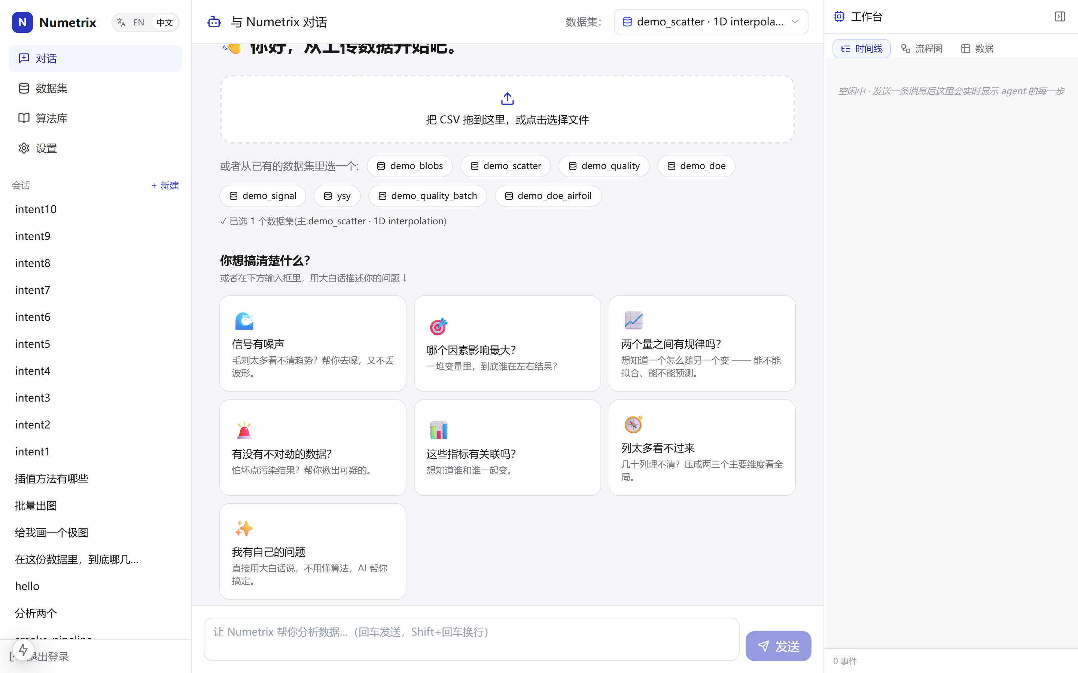
图 1 RLab Cortex 工作台：左侧对话驱动分析，右侧实时给出图表与可追溯的中间结果
产品名称 RLab Cortex（原 RLab Cortex）  产品形态 可私有化部署的 Web 智能体应用  目标用户 工程师与科研人员 | 适用领域 通用工程数据（电池测试 / CFD·CAE 等）  出品 RLab · Cortex 智能体矩阵  文档版本 v1.0 ｜ 2026-06

目 录
01 产品概览与定位
02 它要解决的问题：工程数据分析的三道坎
03 核心价值：它能为团队带来什么
04 输入与输出：一条端到端、可追溯的完整链条
05 技术途径与技术路线
06 可扩展性：如何把它接入你自己的业务
07 功能清单（按模块）
08 产品与服务方式
09 应用案例
10 未来发展方向

01 产品概览与定位

RLab Cortex 是一款面向工程师与科研人员的「可验证」数据分析智能体。它的出发点很朴素：在工程与科研场景里，一个“看起来对、其实算错”的数字，比没有答案更危险——它可能被写进报告、汇入设计冻结、随产品出厂。市面上以“上传 CSV、聊天、让大模型现写一段 pandas”为形态的通用工具，恰恰把这一点当作了可接受的代价：模型每次都即兴生成一段用完即弃的代码，没有沉淀、没有版本、没有人对它的假设、单位与失效边界负责。RLab Cortex 要解决的，正是这条裂缝。
我们不做“又一个 AI 数据助手”。RLab Cortex 的两个内核，决定了它与通用工具的根本区别：
▪ 可验证、可追溯 从原始文件被读懂的那一刻起，每一次解析、每一步算法、每一张图表，都带着可回放的来历；中间结果不被丢弃，而是作为可复算的资产沉淀下来。结论之所以可信，是因为它的每一步都摆在明面上、可被复核。
▪ 自我扩展 它不止能调用内置算法，还能直接运行你自己信赖的代码，或在对话中让 AI 现场生成新工具——所有外来代码均先经沙箱验证，再成为团队可复用的能力。工具箱随使用持续累积，而非每次从零开始。
一句话定位
面向工程师与科研人员的「可验证」数据分析智能体：任意格式的数据拖进来，AI 自动读懂，用内置算法、你自己的代码、或 AI 现场生成的工具完成分析，每一步都有可追溯的来历，并能沉淀成可复用的流程。

它适合谁
RLab Cortex 锁定的是“数据本身带专业属性、且必须信得过结论”的人群——他们手里通常已经有一批用了多年、比任何聊天机器人都更信任的脚本与方法。下表是三类典型用户，也是产品当前与近期重点服务的场景：
表 1 RLab Cortex 锁定的三类典型用户及其核心痛点
典型用户 | 今天的工作方式 | 最痛的地方
电池测试工程师 | Excel + MATLAB + 临时 Python 笔记本 | 多厂商循环仪数据格式割裂；dV/dQ、容量衰减等分析靠私人脚本，难共享、难复核
CFD / CAE 仿真工程师 | PyFoam / Tecplot 脚本 + PPT 拼图 | 参数化 DOE 后处理繁琐重复；算例之间对比、灵敏度分析缺少统一工具
试验 / 测试与科研人员 | 组内相传的 MATLAB 工具箱 | 经验散落在个人电脑里，人员变动即面临脚本失传；结果难以说清依据

与通用 AI 数据工具的区别
表 2 RLab Cortex 与通用「聊天分析 CSV」工具的关键差异
维度 | 通用「聊天分析 CSV」工具 | RLab Cortex
对待结论 | 给出答案即可，正确性靠用户自检 | 每步可追溯、可复算，先取信再交付
算法来源 | 大模型即兴现写、用完即弃 | 内置精选算法 + 你的代码 + AI 生成，均经沙箱验证并可沉淀
专业数据 | 偏通用业务表格 | 原生支持传感器/仪器/仿真等工程数据与网格文件
资产沉淀 | 几乎没有，每次从零 | 解析器、算法、流程模板跨会话、跨人复用
私有化 | 多为公有 SaaS | 可整套私有化部署，数据不出内网

02 它要解决的问题：工程数据分析的三道坎

工程师每天与数据打交道，真正消耗时间和信任的，不是“跑一个算法”，而是横在算法前后的三道坎。RLab Cortex 的产品设计，正是逐一拆掉它们。
坎一 数据读不进来：格式割裂，时间耗在“把文件变成能算的表”
循环仪、采集仪、求解器各家一套导出格式，Maccor、Arbin、Neware、Tecplot、CGNS……同一件事要写一堆一次性解析脚本。工程师往往花大半天把文件“变成能算的表”，真正的分析还没开始。这类前处理工作重复、易错、且无法积累。
坎二 算法靠私人脚本：经验锁在个人电脑里，难共享、难复核
最值钱的分析方法——某人的 dV/dQ 峰值追踪、某条灵敏度排序、某段滤波参数——通常以 MATLAB 或 Jupyter 笔记本的形式，存在某个工程师的电脑里。它能跑，但不可共享、不可版本化、更无法被同行快速复核。人一走，方法就失传；要复用，只能靠邮件互发脚本。
坎三 结论不敢信：AI “看着自信，数字是错的”
通用大模型工具的通病，是给出一个措辞笃定、却经不起追问的数字。它不会告诉你它假设了什么、用的什么单位、在什么条件下会失效。对一个要把结果写进交付报告的工程师而言，这种“自信的错误”是不可接受的。
我们的判断
前两道坎是“做不到”的问题，第三道坎是“不敢信”的问题。把三者一并解决，需要的不是一个表达更流畅的模型，而是一个能承载专家经验、让非专家也能信任使用的「容器」——这正是 RLab Cortex 的设计原点。

03 核心价值：它能为团队带来什么

把上面三道坎拆掉之后，RLab Cortex 为团队带来的，是三类可以被感知、甚至被量化的收益。

① 把结论的可信度，从主观判断变成可复核的事实
每一次分析都留下完整的来历：用了哪个数据集、走了哪几步、每步什么参数、产出什么中间结果。评审时不再是“相信工程师”，而是“复核这条链路”。出了问题能定位到具体一步，对了也说得清为什么对。对需要对外负责的结论，这一点意味着从“个人背书”升级为“流程背书”。

② 把个人经验沉淀为团队资产，持续积累
工程师信任的私人脚本，第一次上传后就成为团队里可被调用、可被版本化的工具；一次成功的分析过程，可以一键保存为流程模板，换个数据集即可复跑。新人加入，不必从零摸索，直接继承前人沉淀的解析器、算法与流程。团队的能力不再随人员流动而流失。

③ 把重复劳动交给智能体，把判断留给人
文件解析、算法选择、画图、批量出图这类机械工作，由智能体在对话中连贯完成；工程师真正的精力，回到“这个结论意味着什么、下一步怎么做”的判断上。

价值速览
表 3 传统方式与使用 RLab Cortex 的关键差异对比
收益维度 | 传统方式 | 用了 RLab Cortex 之后
上手一份新数据 | 写解析脚本，半天起步 | 拖进来，AI 自动读懂；首次教会即永久复用
复用一套分析方法 | 翻找、互发笔记本，重配环境 | 调用已沉淀的算法或一键复跑流程模板
复核一个结论 | 口头解释 + 翻聊天记录 | 回放可追溯链路，定位到具体步骤
接入自有算法 | 无处安放，散在个人电脑 | 上传即成团队工具，沙箱验证、可共享
团队知识传承 | 依赖人员与口头交接，易随人员流动而流失 | 解析器 / 算法 / 流程模板三类资产持续累积

04 输入与输出：一条端到端、可追溯的完整链条

RLab Cortex 的“可验证”，落到实处就是这条链条：从一个原始文件进、到一个可复核的结论出，中间的每一环都不被黑箱吞掉。

端到端数据流
① 输入  原始文件 | ▶ | ② 读懂  解析建表 | ▶ | ③ 理解  列义识别 | ▶ | ④ 分析  算法/代码/AI | ▶ | ⑤ 呈现  图表+结论 | ▶ | ⑥ 沉淀  资产复用
图 2 RLab Cortex 端到端数据处理链条：从原始文件到可复核结论的六个环节
输入（进什么）
▪ 表格数据 CSV / TSV / Excel(.xlsx/.xls，多工作表自动拆分) / Parquet / JSON。
▪ 仿真与网格 CGNS / VTK / STL 网格文件（经 VTK 解析为点+场数据）、Tecplot ASCII 探针数据自动识别。
▪ 任意私有格式 若不匹配内置或已存解析器，可让 AI 现场生成自定义解析器，确认后即长期复用。
输出（出什么）
▪ 可交互图表 折线 / 散点 / 柱状等内置图，以及由 AI 生成的雷达、热力、等高线、3D 曲面、箱线等任意图形；支持多数据集叠加对比、批量出图。
▪ 结构化结论 算法返回系数、R²、RMSE、主频、峰位、解释方差等量化结果，配自然语言解读。
▪ 派生数据集 每一步分析结果都落为带血缘的 Parquet 数据集，可继续作为下一步输入。
▪ 可复用资产 确认后的解析器、算法、整套流程模板，沉淀进库供团队复用。

“可追溯”长什么样
以一条“传感器去噪”分析为例。用户只说了一句“把这列噪声平滑、标出异常、再做归一化”，系统把它拆成四个明确步骤，每一步都是一个独立、具名、可复核的节点：上一步的输出，正是下一步的输入。
① 输入数据集  原始测量 | ▶ | ② 去噪  Savitzky-Golay | ▶ | ③ 标记异常  IQR 离群点 | ▶ | ④ 归一化  Min-Max | ▶ | ⑤ 输出  带血缘结果集
图 3 一条可追溯的分析链路：四个具名步骤首尾相接，每步产出一个带血缘的派生数据集
这条链路的“可追溯”体现在两个层面：
▪ 步骤可见 每个节点都标明用了哪个方法、什么参数，整条流水线一眼看全，并可一键存为流程模板、换份数据整套复跑。
▪ 数据可回溯 每一步的结果都不是临时变量，而是落库为一个带血缘（lineage）的派生数据集，记录“它由哪个上游数据、经过哪一步算法而来”；于是任一中间结果都能逐级回溯到最初的原始文件。
链条不是口号。下面两张图分别展示了它的两个侧面：一是同一轮对话里，算法的输出会自动接成上一步的输入，组成可见的处理流水线；二是数据集之间的血缘关系（lineage / DAG）被完整记录——任一中间结果都能回溯到它从哪个原始数据、经过哪些步骤而来。
为什么这条链条是产品的核心
通用工具在第④步“分析”之后就结束了——给个数字。RLab Cortex 把第④步前后的“读懂—理解”与“呈现—沉淀”同样纳入可追溯范围，于是“结论可信”不再依赖对模型的信任，而依赖对链路的可复核。这是它区别于通用“聊天分析 CSV”工具的根本所在。

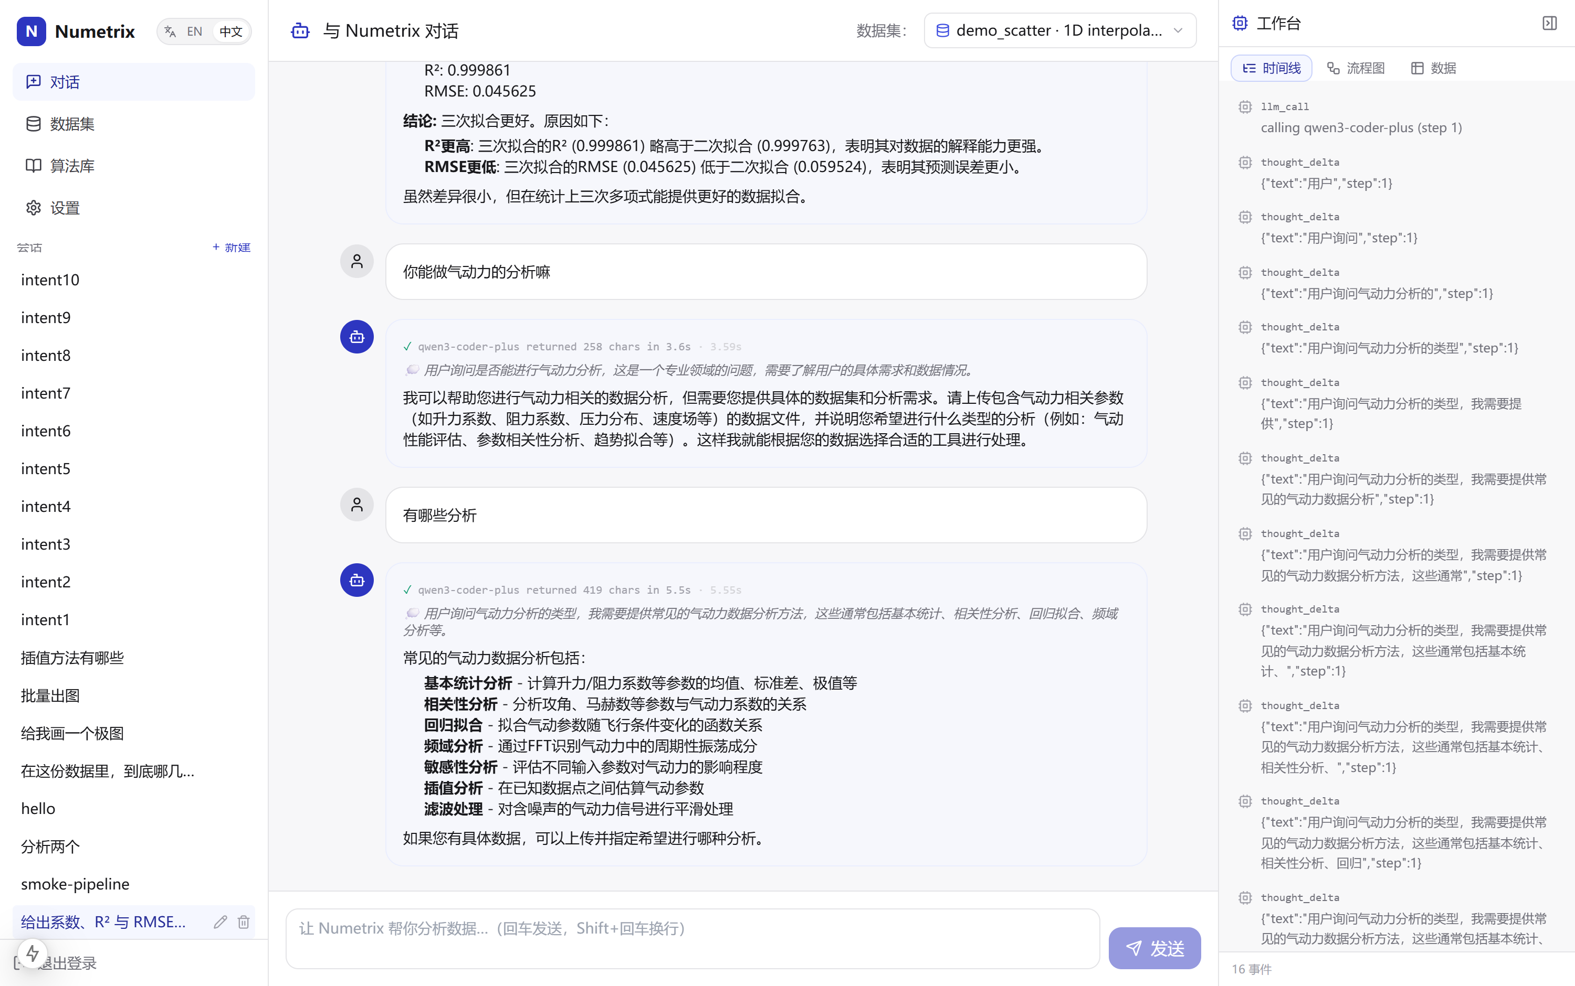
图 3 对话内自动组成的分析流水线：上一步算法输出直接成为下一步输入，全过程可见
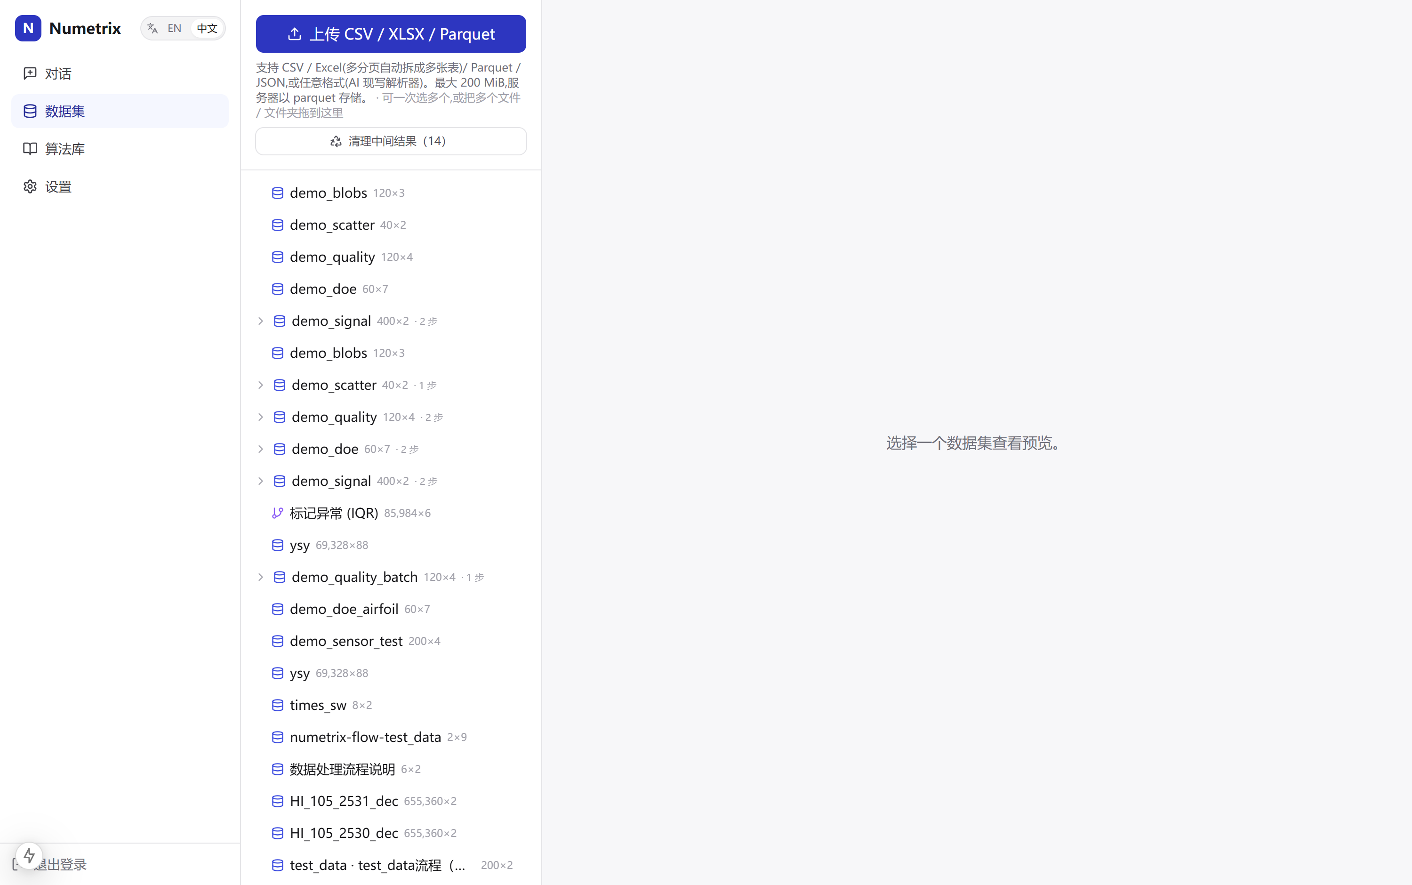
图 4 数据血缘（lineage / DAG）：每个派生数据集都记录“从哪来、经过哪几步”，可逐级回溯

05 技术途径与技术路线

RLab Cortex 的技术选型，处处围绕两个目标：让“可验证”有工程支撑，让“私有化、易部署”不打折扣。下面从架构、智能体、安全沙箱、性能四个层面展开。

总体架构
系统是一套前后端分离、可单机起步、可平滑扩容的 Web 应用。各层选型与理由如下：
表 4 总体技术栈选型与选择理由
层 | 技术选型 | 选择理由
前端 | Next.js 15 + Tailwind + TypeScript | 同源 API、standalone 输出便于打成极小生产容器
后端 | FastAPI + SQLAlchemy 2(async) + Pydantic v2 | 原生 async（聊天 SSE 流式必需）、强类型、易容器化
数据库 | SQLite 默认 → 一行配置切 Postgres | V1 零运维；规模上来无缝升级
对象存储 | 本地磁盘 → 可切 S3 / OSS | V1 一个数据卷即可
大模型 | DeepSeek（OpenAI 兼容）默认，支持 BYOK | 同档可信模型里成本低、代码生成强；企业可换任意兼容端点
执行沙箱 | python -I 子进程 + AST 白名单 + 资源限额 | 跨 Windows/Linux，无需 Docker-in-Docker
反向代理 | Nginx | 对 SSE 流式友好，便于前置终止 TLS

分层视图
交互层 Next.js 工作台：对话 · 数据集 · 算法库 · 流程模板 · 反馈 · 设置
▼
智能体层 ReAct 循环：列义理解 · 工具编排 · 代码生成 · 流式事件全程留痕
▼
执行层 内置算法（进程内）｜ 用户/AI 代码（隔离子进程沙箱）
▼
数据层 数据集 · 派生血缘 · 解析器 · 算法 · 流程模板 · 映射规则 · 反馈（全量落库）
▼
图 5 系统分层架构：交互 · 智能体 · 执行 · 数据四层

智能体：一个会编排、会反省的分析循环
对话背后是一个 ReAct（推理—行动）循环：模型每一步返回“想法 + 动作 + 参数”，系统分派执行后把结果喂回，直到给出最终答复。它具备四个工程化特性，保证运行的稳定与过程的可见：
▪ 自动编排流水线 同一轮里，一个工具的输出自动接到下一个工具的输入；跨轮对话还会记住上一阶段结果，“再插值一下”会接着上一步而不是回到原始数据。
▪ 熔断与自愈 重复同样的失败会触发熔断（第 2 次告警、第 3 次停止）；模型偶发返回非法 JSON 时，自动尝试重排、再不行回退为文字，不让一次抖动拖垮整轮。
▪ 全程流式留痕 想法、工具调用、工具结果、最终答复逐条通过 SSE 推到前端并持久化，事后可完整重建审计轨迹——“没有沉默的步骤”。
▪ 工具自省 智能体可先列工具、查参数规格，再决定调用哪个，避免“凭空臆造”不存在的工具。

安全沙箱：让“运行外来代码”可控
自我扩展能力的前提，是能安全地运行用户上传或 AI 生成的代码。RLab Cortex 绝不在 API 进程里执行外来代码，而是落到一个受限子进程里，两道关卡叠加：
1. 提交时——静态校验：AST 白名单只放行 numpy/pandas/scipy/sklearn 等科学计算库；拒绝 open/eval/exec/__import__、双下划线属性访问、socket/urllib 等网络访问；运行时再 monkey-patch 套接字使其抛错。
2. 运行时——资源隔离：python -I 启动的子进程设 cwd 于临时目录、墙钟超时（默认 30s）、CPU 时间（默认 10s）、内存上限（默认 512MB，POSIX 用 RLIMIT_AS）、输出截断；子进程拿不到大模型密钥等敏感环境变量。
子进程即使崩溃，也只会让父进程上报 status: error，不影响整体服务的稳定。对更高保障级别的部署，技术路线上还将引入 microVM 级隔离。

性能特征
下表为单机笔记本环境下的 p50 延迟参考值，实际表现随数据规模与硬件配置而变化：
表 5 单机环境下典型操作的 p50 延迟参考值
操作 | p50 延迟（参考）
内置线性回归（200 样本 × 2 特征） | < 20 ms
内置 Savitzky-Golay 滤波（500 行） | 30–50 ms
用户代码沙箱热路径（500 行） | 400–500 ms（子进程启动开销为主）
AI 代码生成 + 沙箱测试 | 2–5 s（大模型调用为主）
10 MB CSV 上传并写 Parquet | < 500 ms

可平滑扩容的部署路线
单机  SQLite+单 worker | ▶ | 百用户  多 worker | ▶ | 千用户  Postgres+OSS | ▶ | 万用户  沙箱微服务化 | ▶ | 企业级  K8s/私有云
图 6 可平滑扩容的部署路线：从单机到企业级，API 与算法层基本不变
从单机到企业级，API 与算法层基本不动，改动集中在数据库连接串、存储后端与沙箱执行的拆分上——这意味着私有化交付不会推倒重来。

06 可扩展性：如何把它接入你自己的业务

可扩展性是 RLab Cortex 的立身之本，而不是一个附加功能。客户拿过去之后，可以沿四条清晰的路径，把它“长成”自己业务的样子，且每条路径都不需要改动产品源码。

路径一 教它读懂你的私有文件格式
当一种导出格式不被原生支持，用户无需写代码：在对话或数据集页里描述这个文件，AI 现场生成一个解析器，先在沙箱里试解析、确认结果无误，再一键保存为该扩展名的解析适配器（format adapter）。从此团队中任何人再上传同类文件，系统自动套用——教一次，长期复用。

路径二 把你信赖的算法搬进来
工程师多年积累的 MATLAB / Python 方法，可以直接作为 run(df, **params) 形态的算法上传。它进沙箱通过静态校验与测试报告后，就成为团队里可被对话调用、可被流程模板编排、可版本化的工具。多年内部 IP 第一次有了统一的“家”，也构成了真正的迁移成本与护城河。
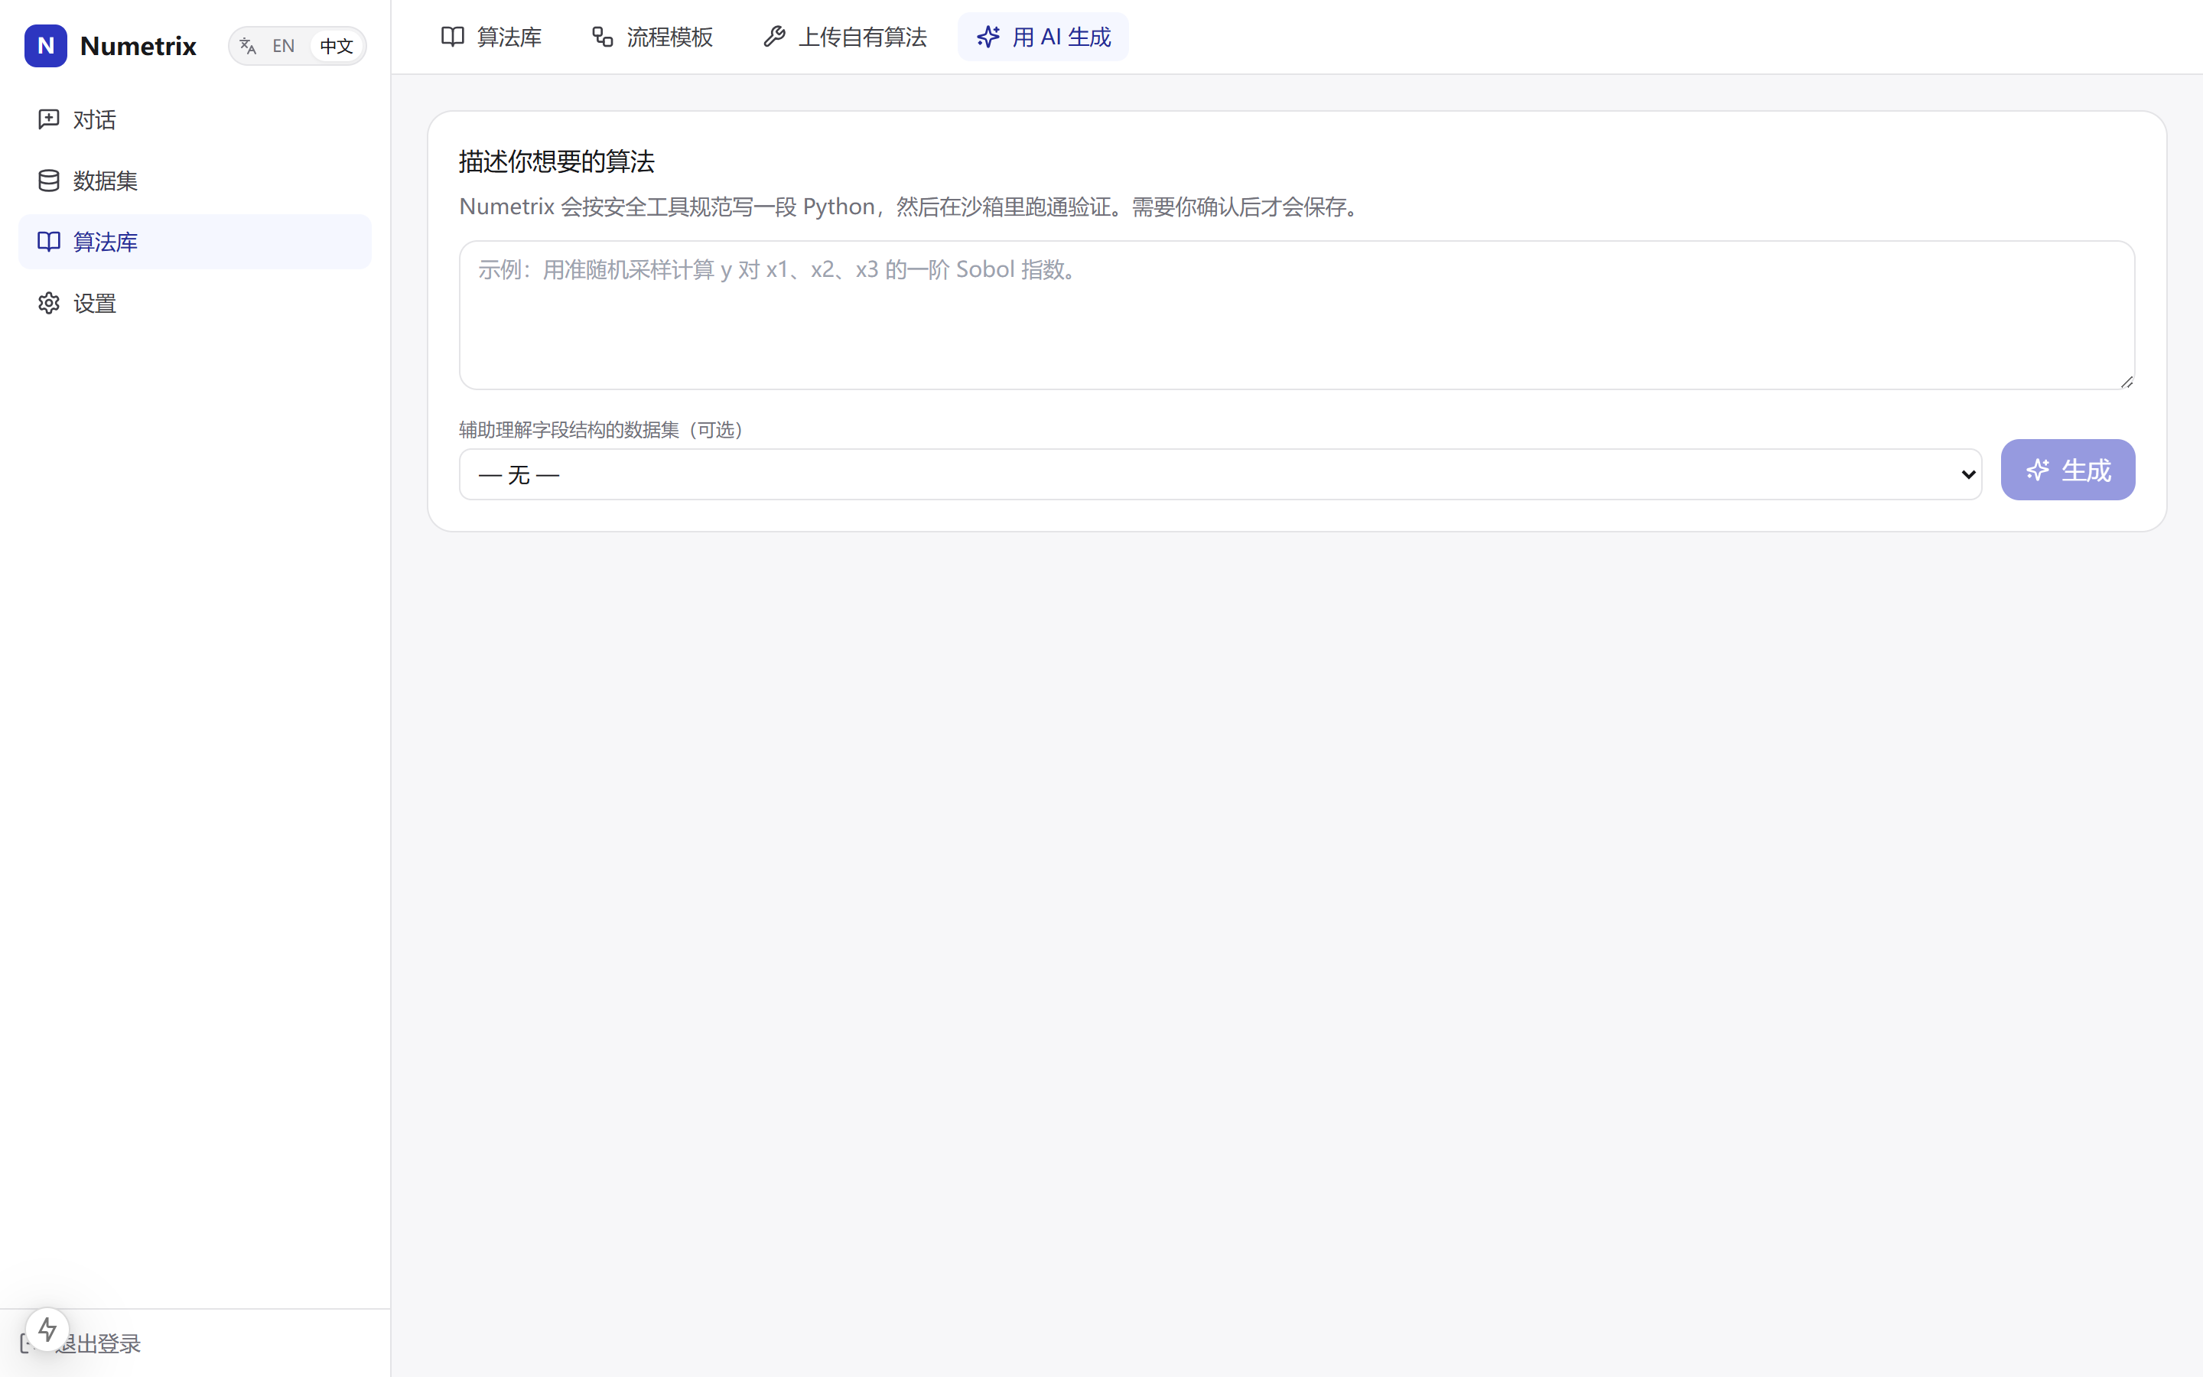
图 7 在对话里描述需求，AI 现场生成新算法并经沙箱测试，确认后入库——自带代码同理可上传

路径三 把一次成功分析固化为可复用的流程模板
一段跑通的分析对话，可以一键保存为流程模板：它记录有序的步骤（动作 + 算法 + 参数），换一个数据集即可整套复跑，并支持运行时参数覆盖。模板可在可视化画布（FlowCanvas）上增删、调序、改参，相当于把“某位专家的标准作业流程”做成了人人可用的小应用。
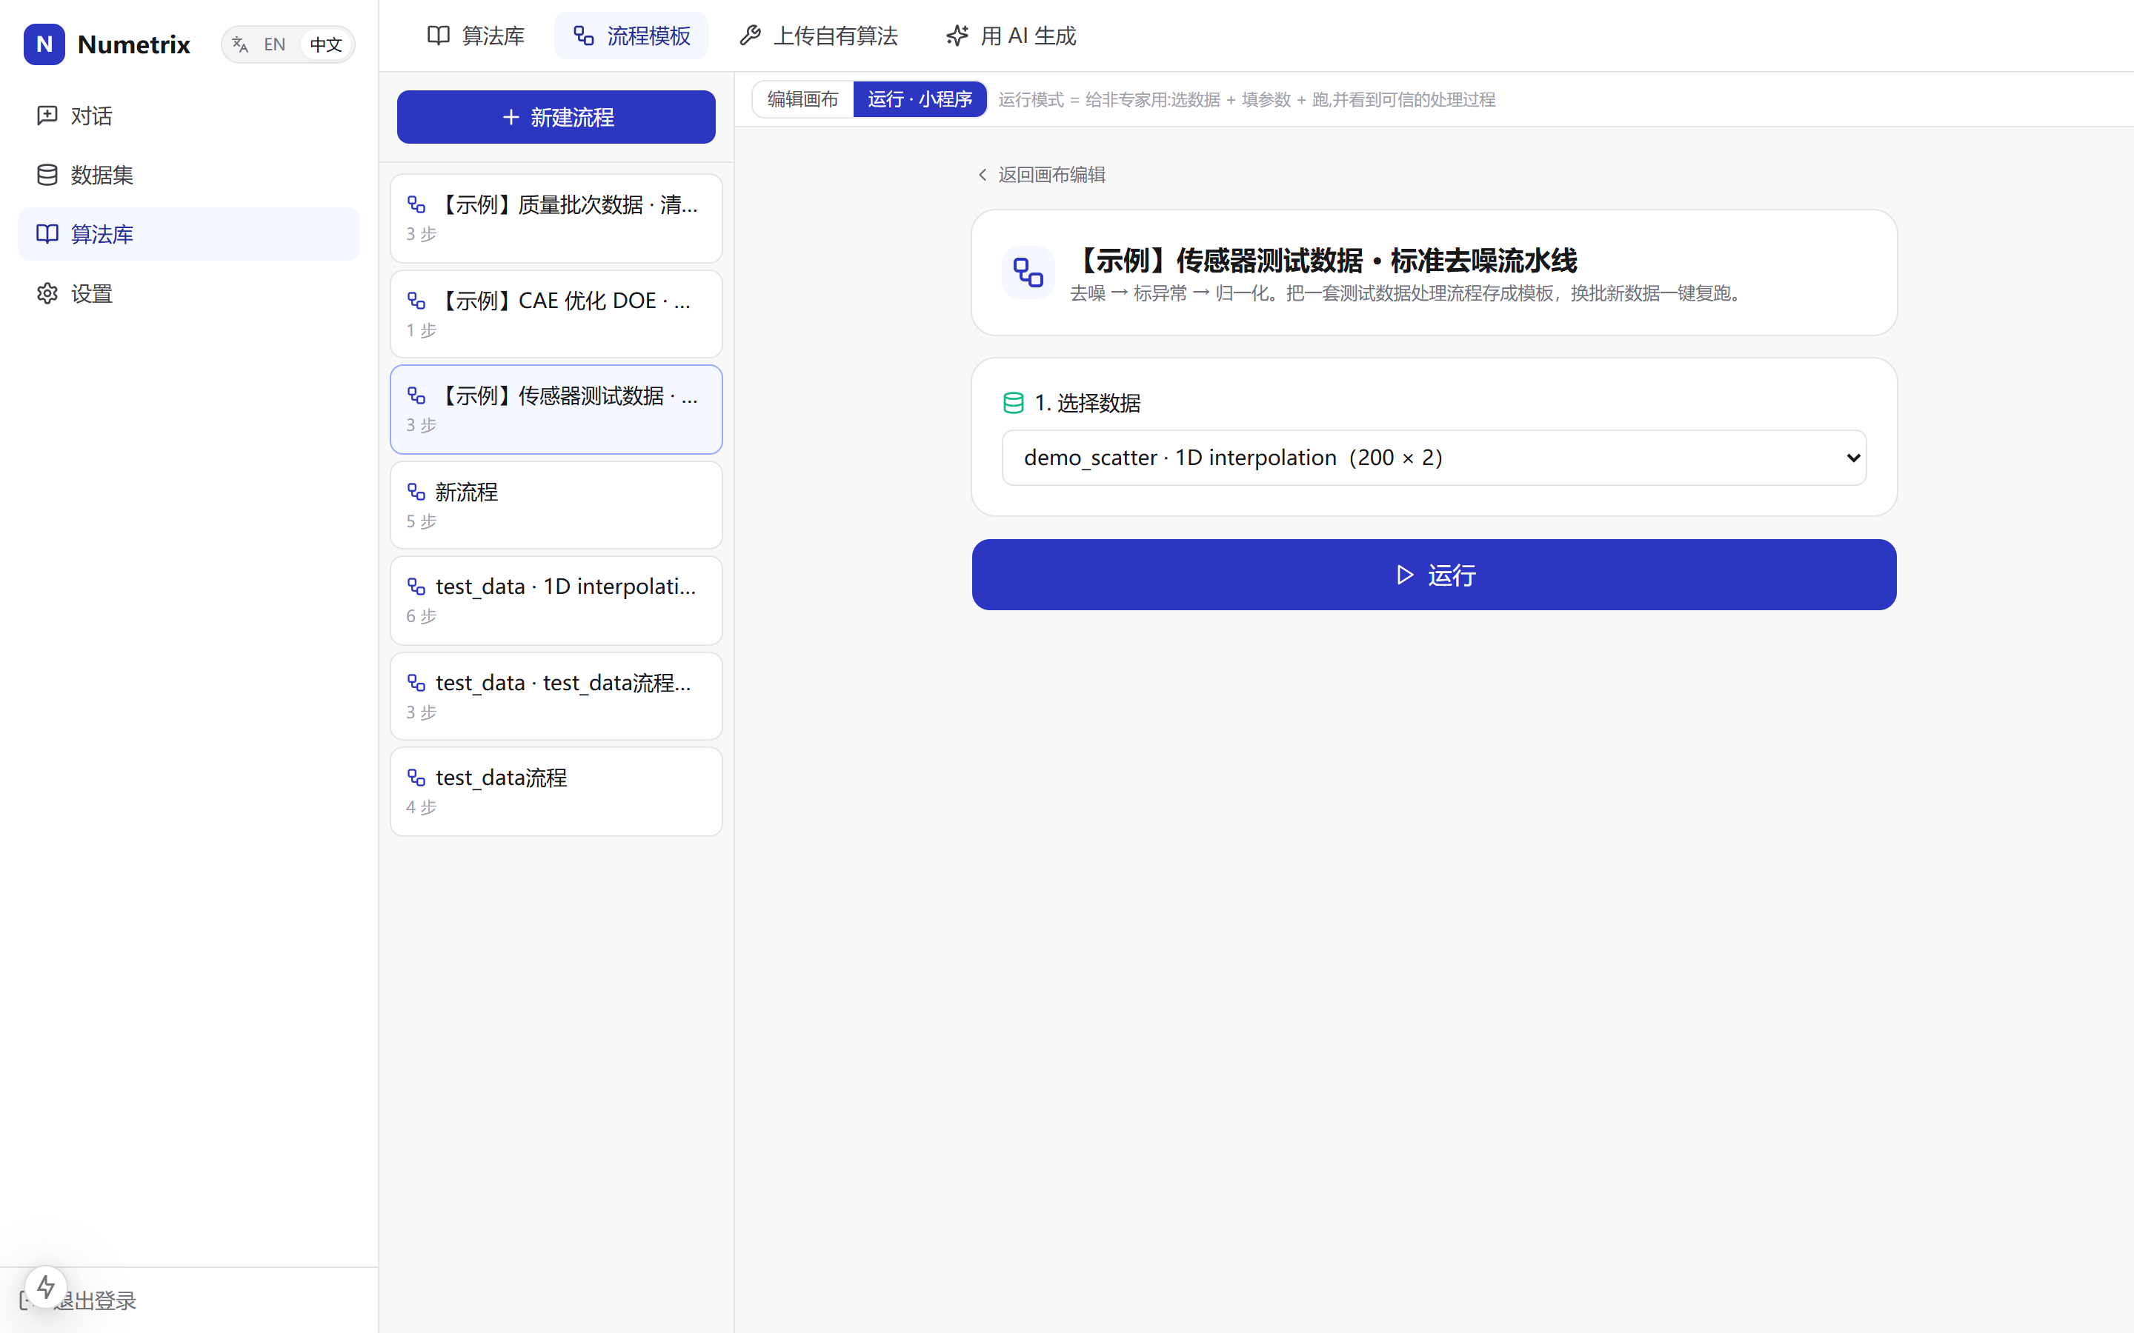
图 8 流程模板 = 可复跑的分析小应用：换数据集、覆盖参数即可一键重跑整条流水线

路径四 接你自己的大模型与算力（BYOK）
企业可在设置里填入自有的 API Key、兼容端点与模型名（Bring Your Own Key），让 RLab Cortex 走你选定的任意 OpenAI 兼容大模型——无论是自建私有模型、国产模型还是云端商用模型。这既消除了“token 账单失控”的采购顾虑，也满足数据与模型都不出内网的合规要求。
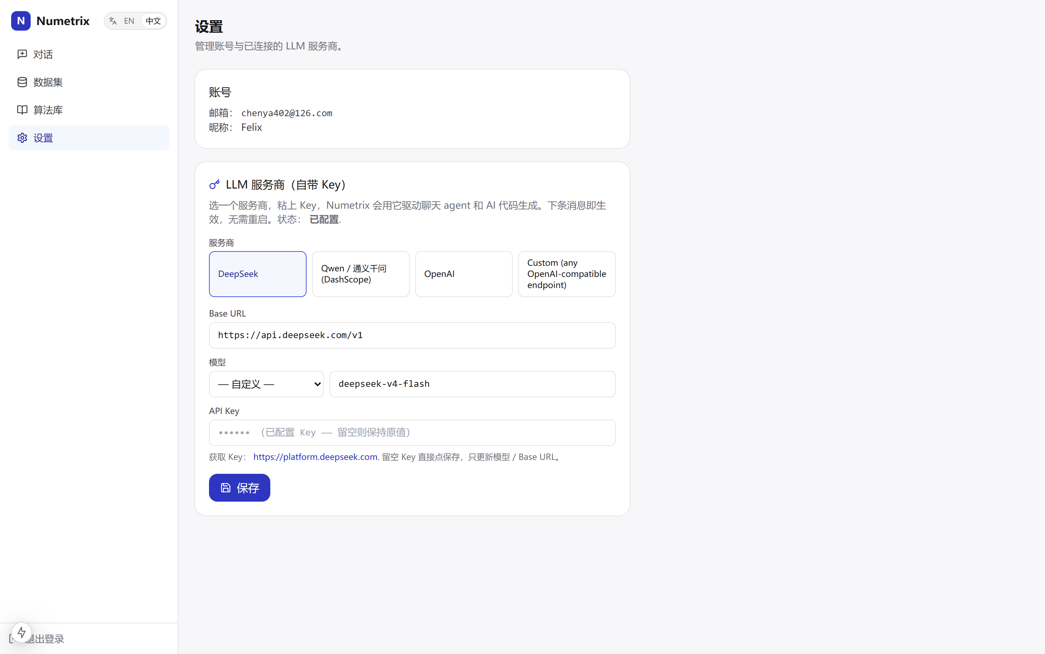
图 9 BYOK：填入自有密钥与兼容端点，即可切换到企业选定的任意大模型
扩展的安全底线
三条“运行外来逻辑”的路径（自定义解析器、用户算法、AI 生成工具）全部强制经过同一道沙箱关卡——静态白名单 + 子进程资源隔离。可扩展，但不以牺牲安全为代价。

07 功能清单（按模块）

以下为产品当前已实现的功能全集，按模块组织。所有条目均对应真实可用的能力。

模块 A 数据接入与数据集管理
表 6 模块 A：数据接入与数据集管理功能
功能 | 说明
多格式上传 | CSV / TSV / Excel(多表) / Parquet / JSON 原生支持
仿真/网格接入 | CGNS / VTK / STL 网格、Tecplot ASCII 探针数据自动识别
自定义解析器 | AI 生成解析器 → 沙箱试解析 → 保存为该扩展名适配器复用
Schema 预览 | 列名、类型、唯一值数、缺失数、前 N 行预览；类型推断
数据血缘 / DAG | 原始 → 派生的操作链全程记录，可逐级回溯
派生与回收 | 每步结果落为带血缘的 Parquet；派生集宽限期后自动回收，可钉住保留
导出 | 数据集与结果可导出

模块 B 对话式分析智能体
表 7 模块 B：对话式分析智能体功能
功能 | 说明
ReAct 推理循环 | 想法→动作→结果回灌，最多 8 步，带熔断（2 警告 / 3 停止）
8 个智能体动作 | answer / list_tools / describe_tool / run_tool / generate_tool / visualize / visualize_batch / generate_viz
自动流水线编排 | 同轮工具输出自动接续；跨轮记忆上一阶段（pipeline_state）
流式输出与留痕 | 想法/调用/结果/答复逐条 SSE 推送并落库，可重建审计轨迹
自愈 | 非法 JSON 自动重排，2 次失败回退文字，不中断会话
一键场景启动器 | 内置 DOE 灵敏度 / 平滑 / 频谱 / 聚类等带样例数据的起步问题

模块 C 算法库（29 个内置算法，6 大类）
表 8 模块 C：内置算法库（29 个算法，6 大类）
类别 | 算法
结构整理（4） | transpose 转置、derived_column 派生列、drop_columns 删列、group_aggregate 分组聚合
预处理（3） | normalize 归一化、fill_missing 缺失填充、outlier_detect 异常检测(IQR/Z/Dixon)
滤波与信号（7） | moving_average、median_filter、gaussian_filter、savgol_filter、butterworth_filter、fft_frequency_analysis 频谱、find_peaks 寻峰
回归与拟合（5） | linear_regression、polynomial_regression、curve_fit(指数/对数/幂/sigmoid)、correlation(Pearson/Spearman/Kendall)、interpolate(线性/三次/RBF…)
降维与分析（3） | pca(线性/核 PCA)、sensitivity 灵敏度排序(相关/Morris/方差)、kmeans_cluster 聚类

注：分类按算法功能归并，合计 29 个内置算法；用户自带与 AI 生成的算法不在此列，会随使用持续增长。
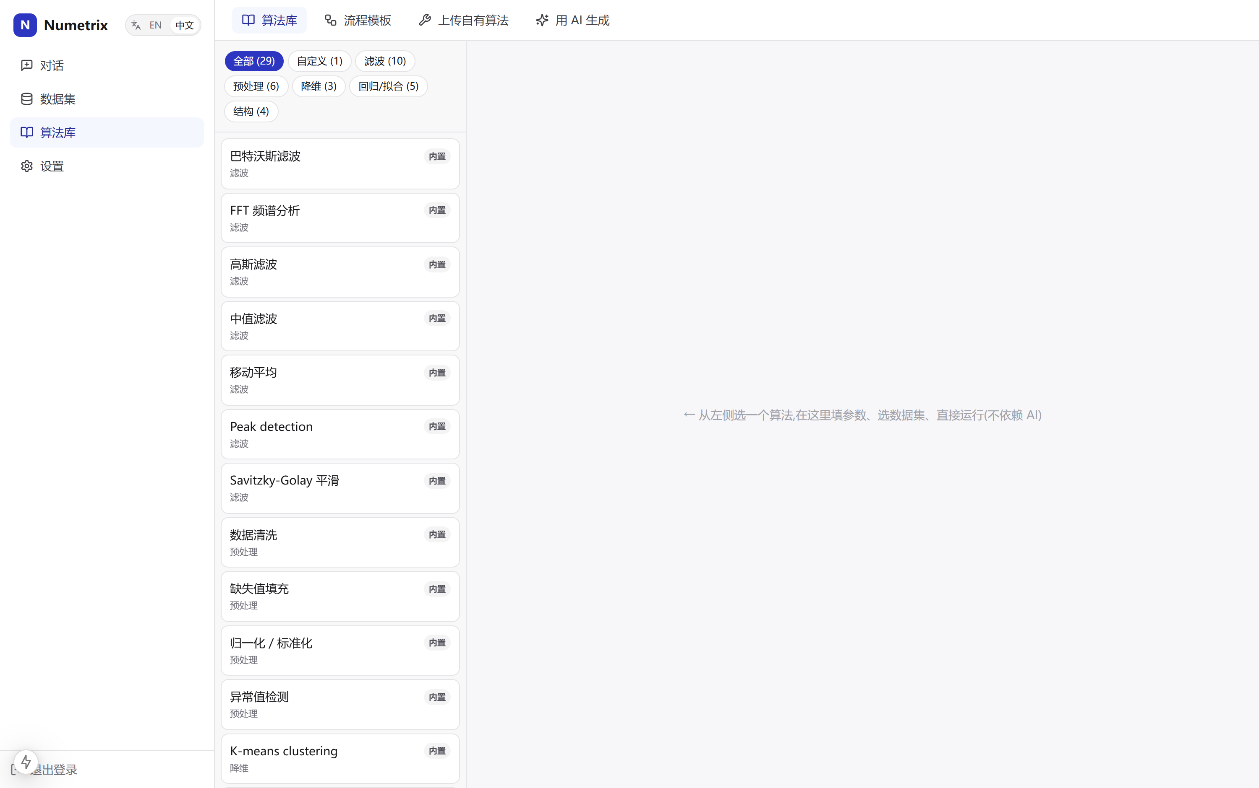
图 10 算法库：内置算法按类别浏览，可在线配参、试运行、存为模板

模块 D 自我扩展（自带代码 / AI 生成 / 沙箱）
表 9 模块 D：自我扩展与安全沙箱功能
功能 | 说明
上传自有算法 | run(df, **params)+META 形态，静态校验 + 测试报告通过后入库
AI 现场生成 | 描述需求 → 生成算法/解析器/图表代码 → 沙箱测试 → 确认入库
AI 辅助修复/解释 | 自动修错(autofix)、参数建议、错误解释、结果解释
静态校验 | AST 白名单库、禁危险内建与属性、禁网络访问
运行时隔离 | 子进程 + 墙钟/CPU/内存限额 + 输出截断 + 密钥隔离

模块 E 可视化
表 10 模块 E：可视化功能
功能 | 说明
内置交互图表 | 折线 / 散点 / 柱状，支持客户端切换 x/y/系列、点数下采样
AI 生成图表 | 雷达/极坐标、热力、等高线、3D 曲面/散点、箱线/小提琴、平行坐标、桑基等任意 Plotly 图
多数据集叠加 | 同列指标跨多个数据集叠加于一图对比
批量出图 | 按数据集或按列批量生成多图
3D / 网格查看 | MeshViewer3D 渲染 VTK 网格

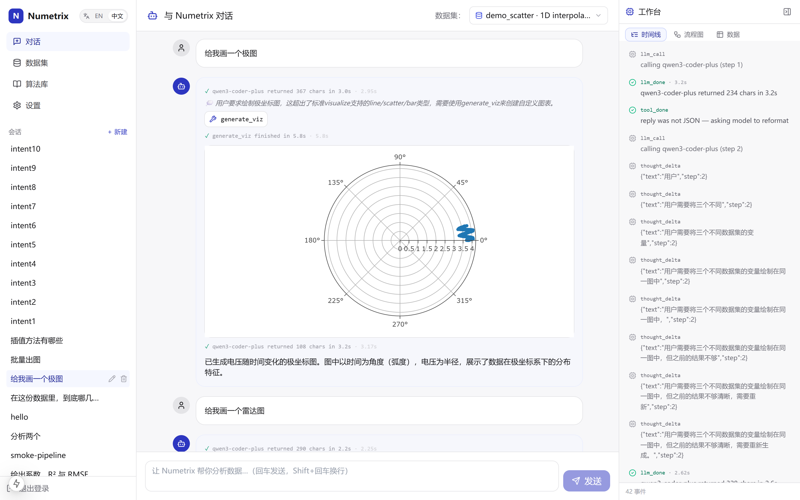
图 11 多图与高级图表：一次生成多张对比图，AI 可产出雷达、热力、3D 等任意图形

模块 F 流程模板（可复用分析小应用）
表 11 模块 F：流程模板功能
功能 | 说明
保存为模板 | 把一段对话流程固化为有序步骤（动作+算法+参数）
可视化画布编辑 | FlowCanvas 增删/调序/改参
一键复跑 | 换数据集即整套重跑，支持运行时参数覆盖
中间物化与血缘 | 每步可选物化为派生数据集，自动识别报告型输出不参与续接

模块 G 知识沉淀与反馈回路
表 12 模块 G：知识沉淀与反馈回路功能
功能 | 说明
应用内一键反馈 | 右下角常驻，分 做不到/做错了/不敢信/想法 四类，自动带上下文与截图
管理员收件箱 | 按状态(待处理/已查看/已完成)与类型筛选、分流、跳回上下文
列义映射规则 | 把“U(V)→电压”这类规则沉淀；支持归一化/精确/包含/正则匹配，记命中数
候选→晋升回路 | 反馈作为候选知识，可晋升为映射规则/新算法/新模板（建设中）

模块 H 账户、权限与大模型接入
表 13 模块 H：账户、权限与大模型接入功能
功能 | 说明
注册 / 登录 | 邮箱+密码，Bcrypt + JWT(HS256)，默认 7 天有效
多租户隔离 | 算法、设置、反馈按 owner 隔离；可标记公开共享
管理员 | 查看全部反馈、公共算法，进行分流
BYOK | 自填 api_key / base_url / model，切换任意 OpenAI 兼容大模型
多模型支持 | DeepSeek 默认，兼容自建/国产/云端商用模型

界面上，以上能力组织为「对话 / 数据集 / 算法库 / 流程模板 / 反馈收件箱(管理员) / 设置」六个主视图，外加常驻的反馈按钮，导航清晰、彼此联动。

08 产品与服务方式

RLab Cortex 既可作为开箱即用的在线服务，也可整套私有化交付。我们按团队规模与合规要求提供分层版本，并以“产品 + 服务”双轮驱动落地。

版本分层
表 14 RLab Cortex 版本分层与核心内容
版本 | 面向 | 核心内容
免费版 | 个人 / 试用 | 内置算法库、基本用量额度、支持 BYOK、单用户
专业版 | 独立工程师 / 小团队 | AI 代码生成、保存与版本化自有算法、结果历史、更高用量
团队版 | 实验室 / 部门 | 共享算法库、流程模板共享、计划任务、审计日志、优先沙箱队列
企业版 | OEM / 大型客户 | 私有化/本地部署、SSO/RBAC、垂直算法包、专属交付工程师、SLA

计费采用“席位 + 用量”的混合模式，BYOK 作为企业级解锁项；具体报价按部署形态与规模面议。

服务内容
▪ 私有化部署 提供从单机 Compose 到 Kubernetes 的部署方案，数据与模型均可不出内网；支持国内云（阿里云 / 腾讯云）与离线环境。
▪ 定制化开发 按客户业务定制专属解析器、垂直算法包（如电池包 / CFD 包）、专属流程模板与界面集成，作为交付物沉淀给客户。
▪ 数据接入实施 协助打通客户现有的循环仪 / 采集系统 / 求解器导出，完成首批格式适配与样例流程搭建。
▪ 培训与赋能 面向工程师的上手培训与“把私有脚本变成团队工具”的迁移工作坊，帮助团队自运转。
▪ 售后支持 企业版提供 SLA 保障、版本升级、问题响应与专属技术对接人；应用内反馈通道直达，问题可带上下文一键提交。
▪ 持续演进 客户的高频纠正与需求，经反馈回路沉淀，反哺产品垂直能力的持续增强。
交付即资产
我们交付的不只是一套软件，而是一套“会随你团队一起变厚”的能力容器：定制的解析器、算法与流程模板，都会作为可继承的资产留在客户侧。

09 应用案例

以下两个案例分别取自产品锁定的两类客户，展示同一套“可验证 + 自我扩展”内核如何贴合各自痛点。案例为代表性工作流，所用方法与图表均对应产品真实能力。

案例一 电池测试：从多厂商循环数据到可复核的容量衰减结论
客户痛点
某电芯研发团队在新化学体系试制中，同时使用 Maccor 与 Neware 循环仪，导出格式不一；dV/dQ 微分容量分析依赖一位博士的私人 MATLAB 脚本，组内其他人既看不懂也不敢直接用，评审时只能“相信他”。
用 RLab Cortex 的做法
1. 把两台循环仪的导出文件直接拖入——格式不匹配的那台，让 AI 生成解析器并确认，保存适配器，后续自动套用。
2. 在对话里要求“对电压-容量曲线做保峰平滑，再求 dV/dQ 并标出特征峰”，智能体自动选用 Savitzky-Golay 滤波 + 寻峰，输出带峰位的曲线。
3. 继续追问“用容量衰减模型拟合循环-容量数据，给出衰减速率与拟合优度”，调用曲线拟合返回参数、R²、RMSE。
4. 把这一整套保存为流程模板；下一批电芯数据进来，一键复跑，全员可用。
结果
原先以半天计的“整理 + 分析”工作被显著压缩（具体随数据规模而定）；更关键的是，结论附带完整可追溯链路——评审从“相信某个人”转为“复核这条流程”，那位博士的经验也第一次沉淀为团队可继承的模板。
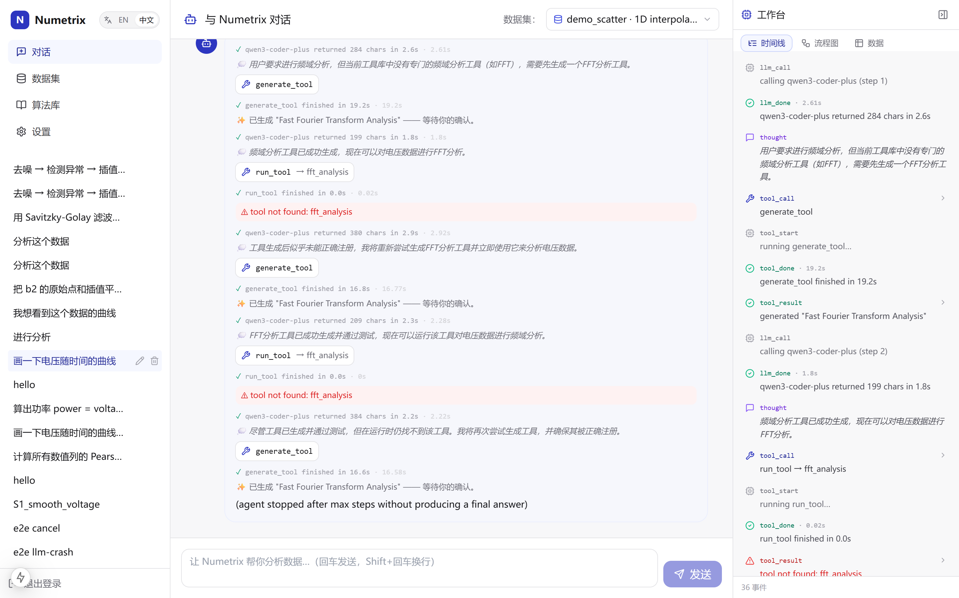
图 12 电池案例：对话驱动完成电压曲线平滑与特征分析，结果与中间步骤同屏可见

案例二 CFD / CAE：参数化 DOE 后处理与灵敏度排序
客户痛点
某气动团队做翼型参数化研究，跑了数十组 DOE 算例，导出一张含厚度、弯度、迎角、后掠角等设计变量与阻力、升力、质量等响应的大表。“到底哪个参数对阻力影响最大、哪个其实没用”，过去靠 Tecplot 脚本加手工画图，繁琐且难以复用，向上汇报还要再拼 PPT。
用 RLab Cortex 的做法
1. 把 DOE 结果表拖入，直接问“这些设计参数里，哪个对阻力 drag 影响最大、哪个其实没什么用？”。
2. 智能体自行判断哪些列是输入、哪列是输出，调用灵敏度分析给出排序，并指出最关键的两个因素。
3. 进一步要求“画出关键参数与阻力的关系，并把升力、阻力、质量做成一张对比图”，自动产出多图。
4. 把分析固化为模板；下一轮 DOE 算例只需替换数据集即可复跑同一套后处理。
结果
后处理从“写脚本 + 手工拼图”变成一次对话；灵敏度结论清晰可复核，多算例对比与汇报图一步到位，参数研究的迭代节奏明显加快。
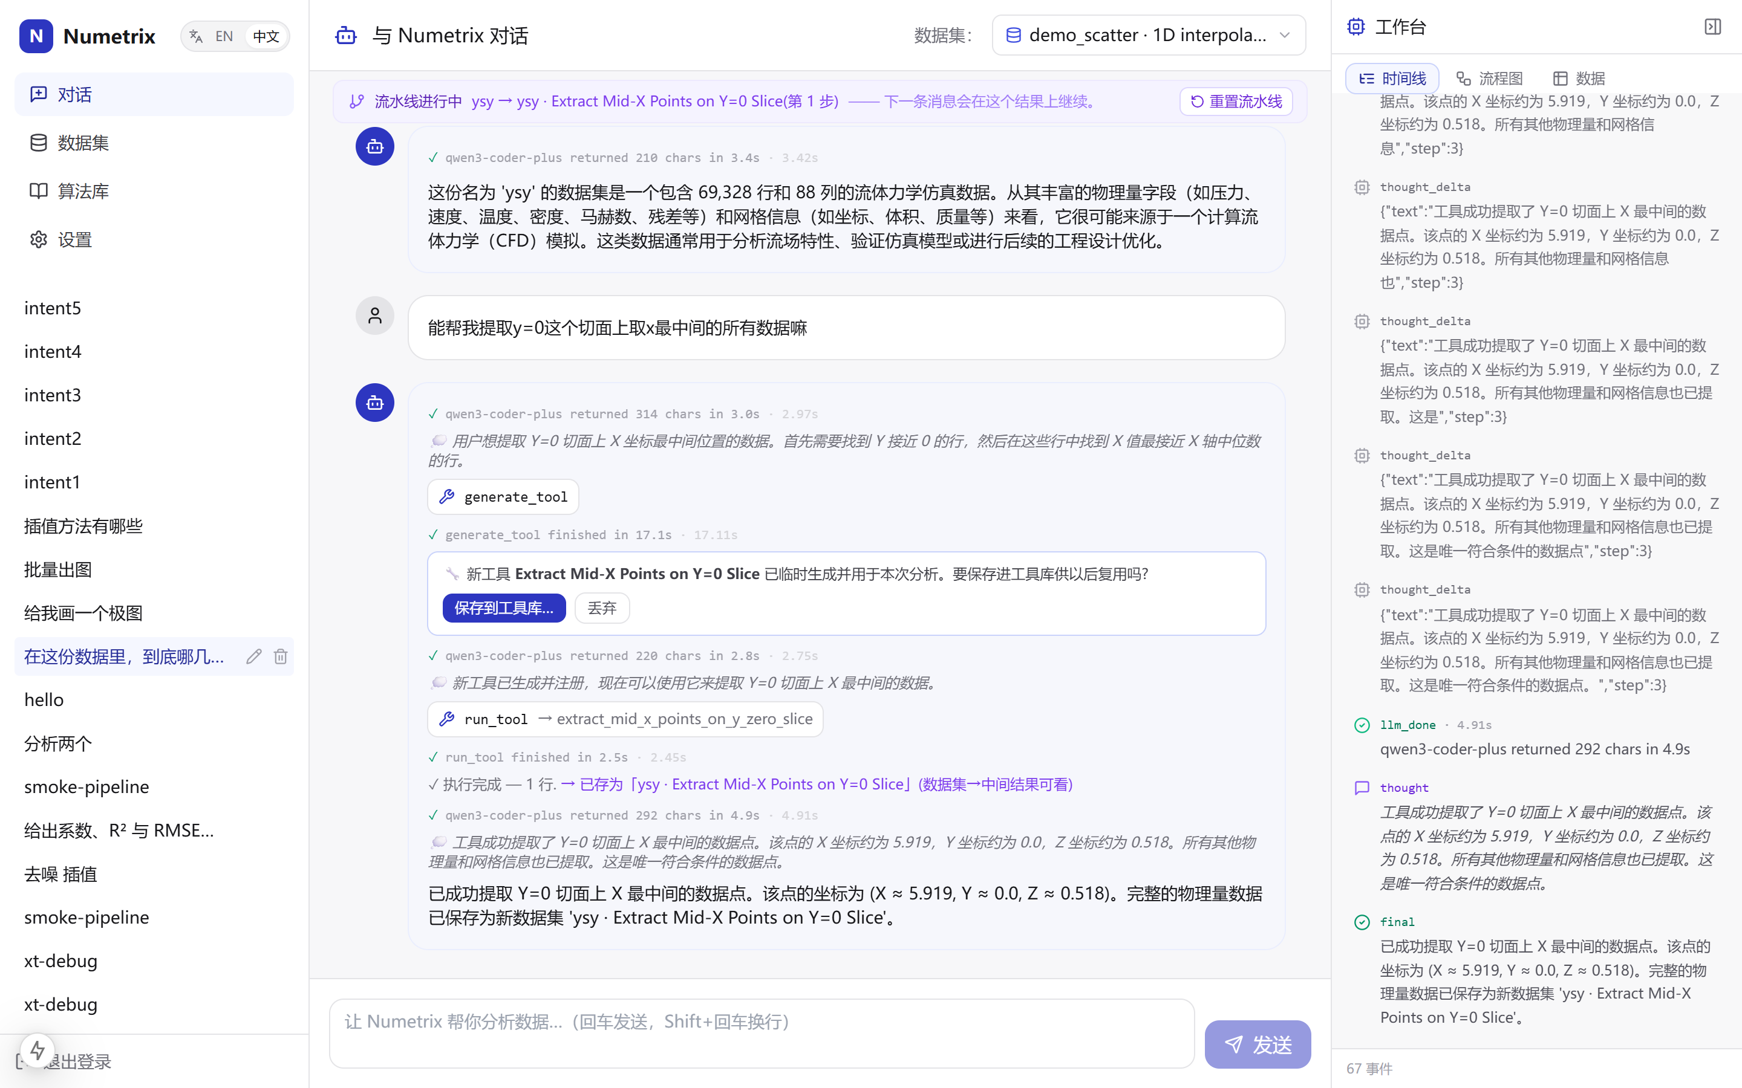
图 13 CFD 案例：灵敏度分析自动识别输入/输出并排序，指出对阻力影响最大的设计参数
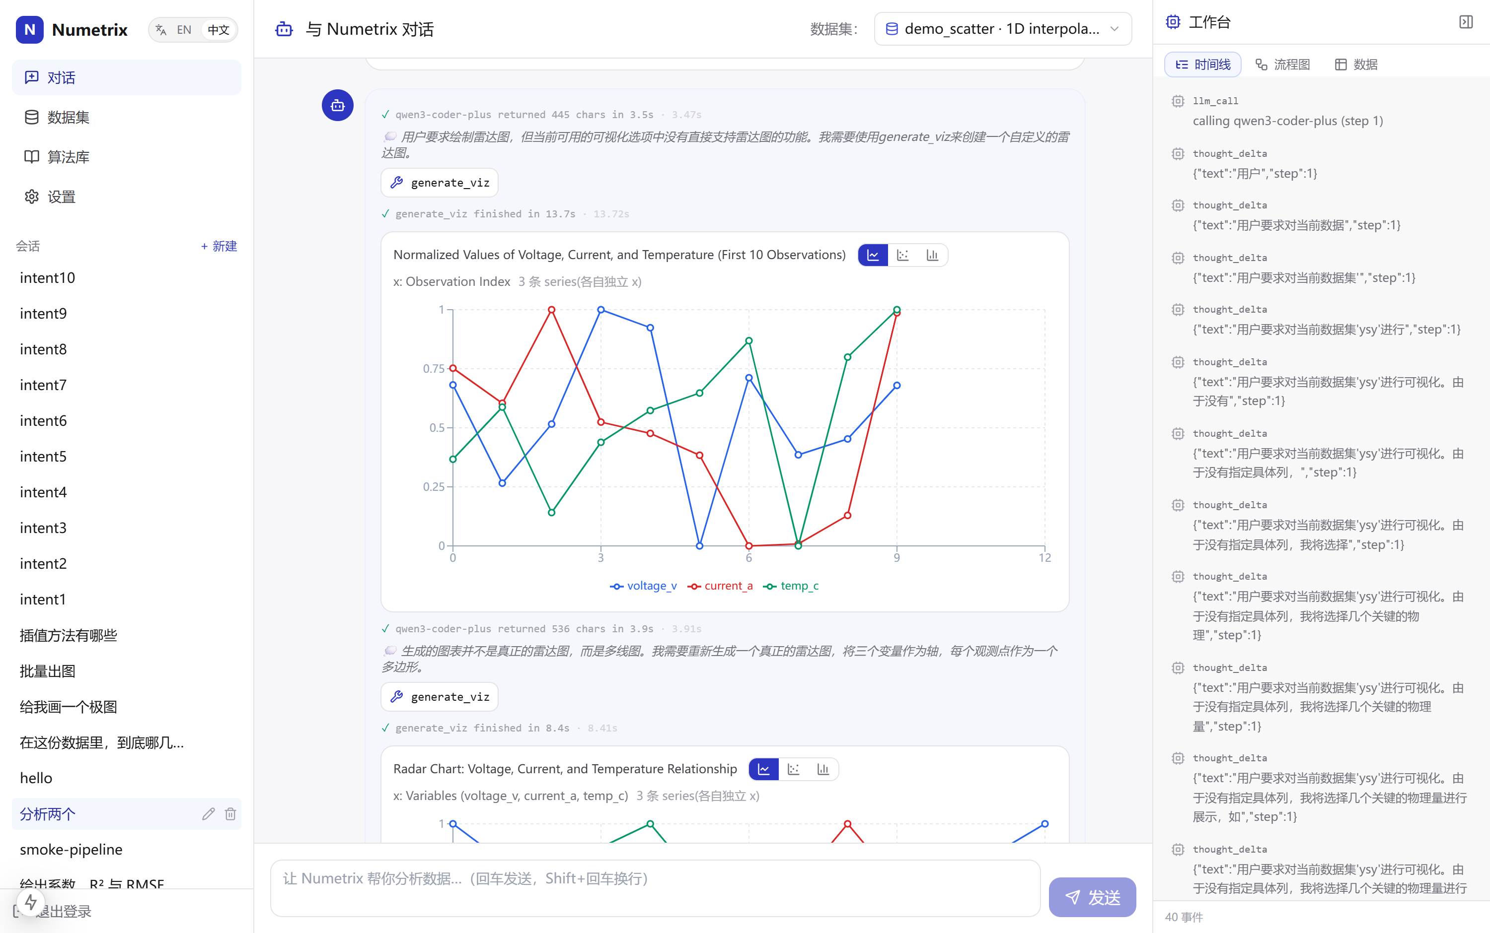
图 14 CFD 案例：仿真后处理图表由对话直接生成，多响应量对比一步到位
两个案例，同一个内核
电池与 CFD 表面是两回事，但痛点同构：数据读不进、方法锁在个人手里、结论不敢信。RLab Cortex 用同一套“可验证 + 自我扩展”内核同时命中——这正是它能从一个垂直场景平滑复制到下一个场景的基础。

10 未来发展方向

RLab Cortex 的演进有一条清晰主线：让“可验证”更深、让“自我扩展”更自动、让沉淀的资产形成跨团队复利。

产品路线图
表 15 产品演进路线图
阶段 | 重点方向
近期 | 电池包(Battery Pack)：Maccor/Arbin/Neware 解析器 + dV/dQ·ICA·GITT 求解器成套；激活算法跨用户继承（is_public）
中期 | 团队版正式发布：共享算法库、计划任务、审计日志；存储与数据库切换到 Postgres + S3/OSS
后续 | CFD 包：OpenFOAM/Fluent 解析、DOE 后处理成套；上架云市场（阿里云 / 腾讯云 / AWS）
企业化 | 企业包：VPC / SSO / 审计；更强沙箱隔离（microVM 级）
第三场景 | NVH / 耐久测试包：把垂直复制的方法论推向第三个领域

能力演进的三个方向
▪ 判断类知识的沉淀回路 目前解析器、算法、流程模板三类“可执行知识”已能沉淀；下一步是把“某列其实是电压、某阈值算异常、某结果看着对”这类专家判断，经“候选 → 评审 → 晋升”回路沉淀为可继承资产——这是产品最核心的竞争壁垒。
▪ 失败驱动的改进回路 把产品自身反复出错的地方（解析失败、列选错、阈值被改、结果被否）作为改进的稳定来源：专家一次纠正，团队整体持续受益，让 AI 在本垂直领域的成功率随使用稳步提升。
▪ 更强的隔离与合规 面向国防/航空等敏感电池数据场景，提供更高保障级别的隔离与本地化部署，把“可信”从结论层延伸到运行环境层。
北极星
RLab Cortex 不追求做“一个更聪明的 AI”，而是做一个能把专家经验装进去、让非专家也能信任使用的「容器」。每一次专家的使用与纠正，都让这个容器对下一个用户更可靠——这就是我们要建的知识飞轮。

RLab · Cortex 智能体矩阵 ｜ RLab Cortex 可验证数据分析智能体
本白皮书内容对应产品真实能力 ｜ v1.0 ｜ 2026-06

